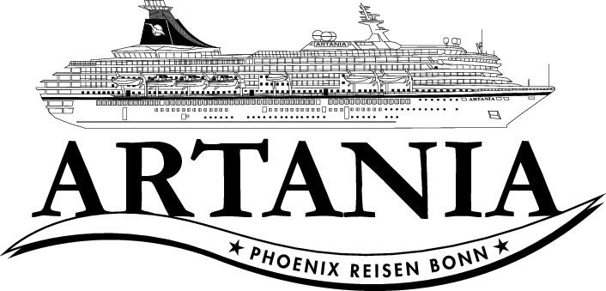

Ausflugsbericht

ART 109: 04.06. – 07.06.2015

**„Schnupper-, Tanz- und Partytörn“**

Begleitung außer Phoenix:

Niemand

**Göteborg** 06.06.2015 / 09.00 – 17.00 Uhr

**Ca. 10 km Entfernung ins Stadtzentrum**

**Wir haben 4 Shuttle Busse eingesetzt, Abfahrt alle 15 Minuten / Bus braucht 60 Minuten pro Runde**

**Haltestelle in der Stadt: Stora Theater**

**Göteborg und Botanischer Garten**

vormittags | ca. 3 Std.

Göteborg, Schwedens wichtigster Hafen, ist gleichzeitig zweitgrößte Stadt des Königreiches und wurde 1621 von König Gustav Adolf II. gegründet. Seinerzeit von niederländischen Architekten geplant, erinnern die Straßen und Kanäle an Amsterdam. Einen schönen Ausblick genießen Sie aus der Höhe bei der Masthuggs Kirche. Nach einem Fotostopp fahren Sie weiter zum Botanischen Garten, mit seinen ca. 175 ha einer der größten Europas. Während Ihres etwa 50-minütigen Rundgangs sehen Sie u.a. den preisgekrönten Steingarten oder das Rhododendrontal. Anschließend Panoramafahrt durch Göteborg und Rückkehr zum Schiff.

**Alles nach Plan!**

**Landschaftsfahrt**

vormittags | ca. 4 Std.

Panoramafahrt durch die typische Landschaft Westschwedens, die geprägt ist von Granit- und Basaltkuppeln, Schären, Fjorden, Inseln und kleinen Fischerdörfern. Sie erreichen das idyllische Städtchen Kungälv und fahren weiter über Jörlanda zu den berühmten Tjörnbrücken. Drei Brücken und ein Tunnel verbinden an dieser Stelle die Insel Tjörn mit dem Festland. Entlang

der Küstenstraße erreichen Sie Klädesholmen, den größten Ort der Insel. Nach einem etwa 40-minütigen Spaziergang fahren Sie Richtung Skärhamn. Nach kurzem Aufenthalt kehren Sie nach Göteborg zum Schiff zurück.

**Alles nach Plan!**

**Fahrt durch das nördliche Schärengebiet**

nachmittags | ca. 4 Std.

Genießen Sie Göteborgs schönen nördlichen Schärengarten. Er erstreckt sich über 10 Inseln und ist vom Festland nur mit der Fähre zu erreichen. Sie besichtigen die Inseln Öckerö, Hönö und Fotö, und erfahren mehr über die Geschichte dieser Region. In Öckerö sehen Sie eine Steinkirche aus dem 15. Jh. und besuchen das Folklore-Zentrum »Öckerö Hembygdsförening

«. Nach einer Kaffeepause in dem historischen Ge bäude mit schönem Garten fahren Sie weiter auf die Inseln Hönö und Fotö. Hier ge nießen Sie Ausblicke auf die weitlaufige Landschaft und das Archipel. Anschließend Rückfahrt zum Schiff.

**Alles nach Plan!**

**Panoramafahrt Göteborg**

vormittags | ca. 2 Std.

Göteborg, Schwedens wichtigster Hafen, ist gleichzeitig zweitgrößte Stadt des Königreiches und wurde 1621 von König Gustav Adolf II. gegründet. Seinerzeit von niederländischen Architekten geplant, erinnern die Straßen und Kanäle an Amsterdam. Einen schönen Ausblick genießen Sie aus der Höhe bei der Masthuggs Kirche (Fotostopp). Ihre Panoramafahrt durch Göteborg führt weiterhin vorbei am Slottskogen Park in den Stadtteil Linné und zum Altstadtviertel Haga. Anschließend passieren Sie im noblen Viertel die Prachtstraße Kungsportsavenyn sowie die beeindruckende Poseidon- Statue von Carl Milles, die Multifunktionsarena Scandinavium und das Mehrzweckstadion Ullevi. Rückfahrt zum Schiff.

**Alles nach Plan!**



Liebe Grüße von Bord

Susan, Christian, Susi, Helga und Wolfgang